西門國小資源班102學年度上學期五年級第二次評量試卷
班別： 姓名： 座號 | 得分：
級任簽名： 家長簽名：

一、利用擴分的方法填填看。
(1)＝＝ (2)＝＝
二、利用約分的方法填填看。
(1)＝ (2) ＝＝
三、把做法和答案記下來。
(1)銘翊有一條長公尺的粉紅色緞帶，和一條長公尺的綠色緞帶，哪一條緞帶比較長？

(1)鉦傑騎自行車環臺一圈，第一天騎了全程，第二天騎了全程，兩天一共騎了全程的多少？

(2) 公雞的體重是3公斤，母雞比公雞輕公斤，母雞重多少公斤？

四、算算看
(1) ＋ | (2) 2＋3
（3）－ | （4）5－3
(5) 4－1＝( )

五、在下面各圖形中，畫出指定底邊上的高：
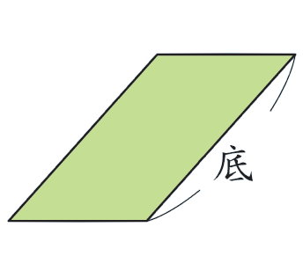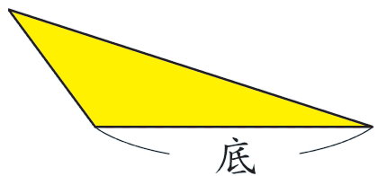
六、算出下面各圖形的面積：

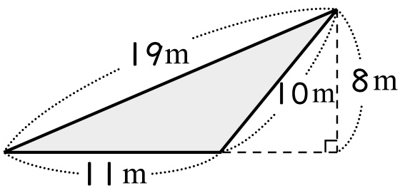
- (2)

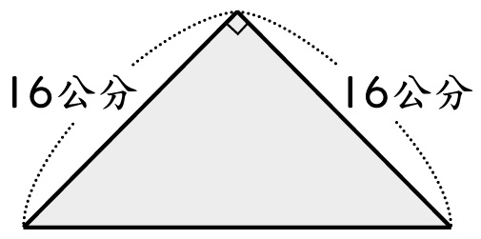

(4)
⑶

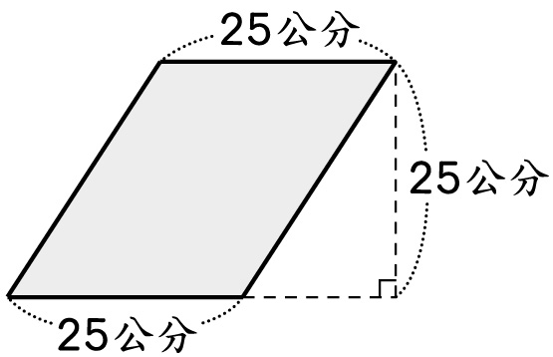

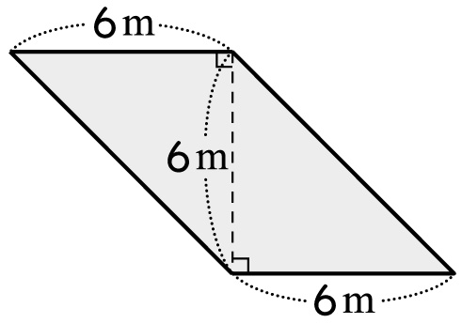

(5) (6)
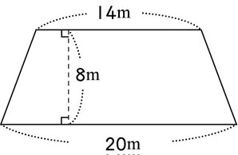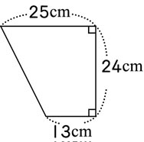

(7)下面每1小格的面積都是1平方公分 (8) 算出鋪色部分的面積
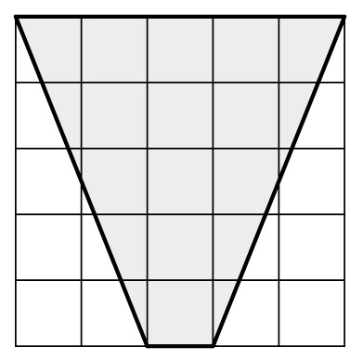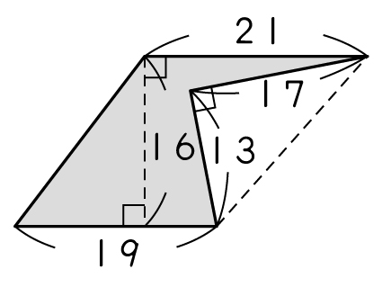

（）平方公分

七、畫出下面圖形的對稱軸，並在（ ）裡寫出答案：

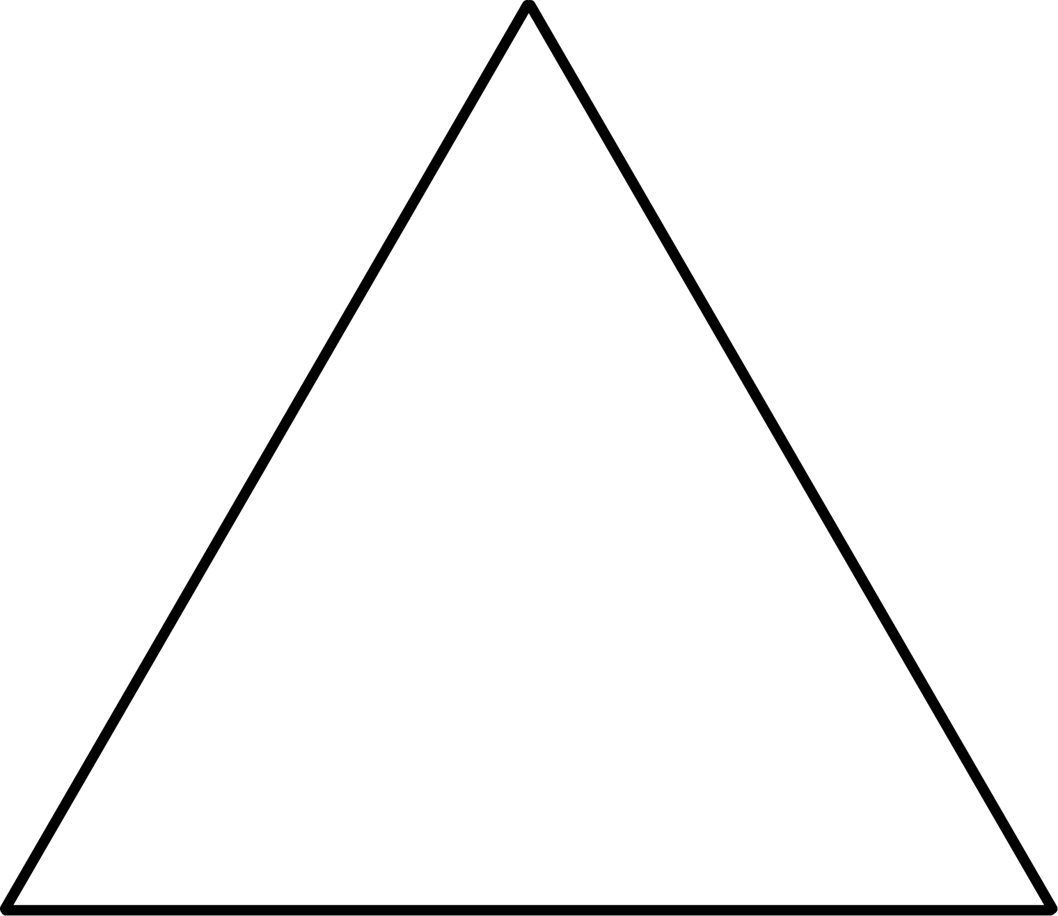  (1)  （ ）條 |   (2)  （ ）條 | (3)  （ ）條
八、右邊是一個線對稱圖形，回答問題

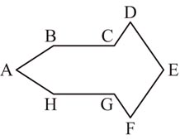
(1)有（ ）條對稱軸。

(2)點B的對稱點是點（ ）。

(3)邊FG的對稱邊是邊（ ）。

(4)角D的對稱角是角（ ）。

九、虛線是對稱軸，畫出下列線對稱圖形的另一半。
 | 

十、看右圖回答問題。
(1)和面ACDB平行的面是面( )。
B
A
D
C
F
E
H
G
(2)和面CDHG垂直的面是面( )和面( )。
(3)哪些邊和互相平行？圈圈看。

(4)哪些邊和互相垂直？圈圈看。

十一、下面哪些是正方體的展開圖？把它們圈起來。


十二、將一個球平分成2等分，分別寫這形體的各部位名稱。
( )

( )

( )

十三、下面是西門國小五年級學生喜歡科目的票選統計表：
西門國小五年級學生喜歡科目的票選統計表
科目  性別 | 國語 | 數學 | 自然與生活科技 | 社會 | 英語
男生(人) | 12 | 14 | 10 | 12 | 12
女生(人) | 16 | 6 | 10 | 14 | 18

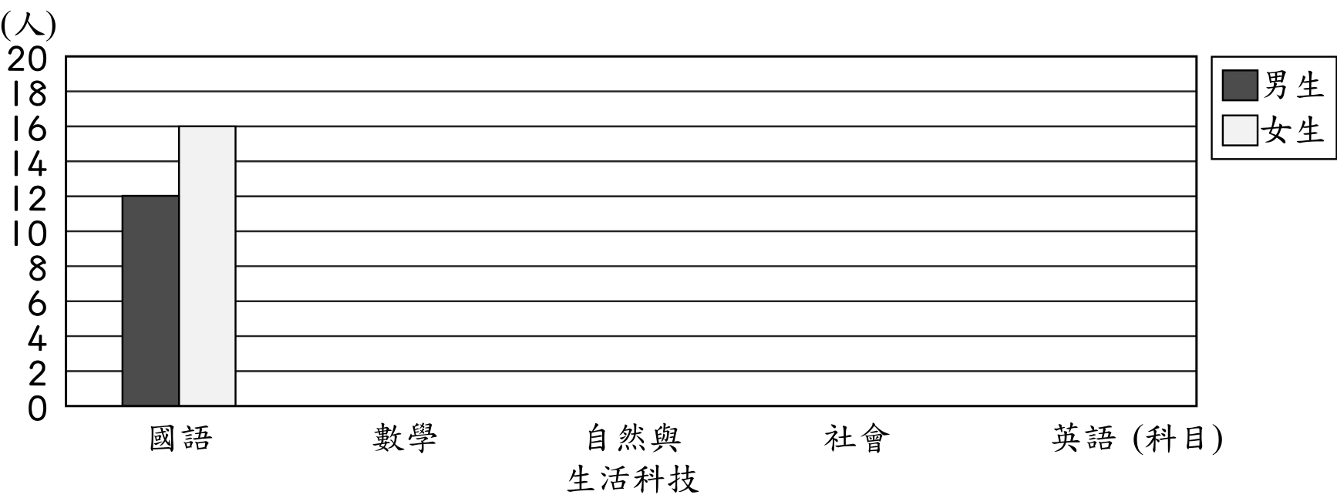
◎ 請將統計表上的資料畫成長條圖。

西門國小五年級學生喜歡科目的票選長條圖
十四、下面是台北市2010年每月平均氣溫統計表，看表回答問題：
▼台北市2010年每月平均氣溫統計表
月分(月) | 一 | 二 | 三 | 四 | 五 | 六 | 七 | 八 | 九 | 十 | 十一 | 十二
氣溫(℃) | 17 | 15 | 20 | 22 | 27 | 31 | 32 | 33 | 30 | 28 | 25 | 19
(1) 請將統計表上的資料畫成折線圖。
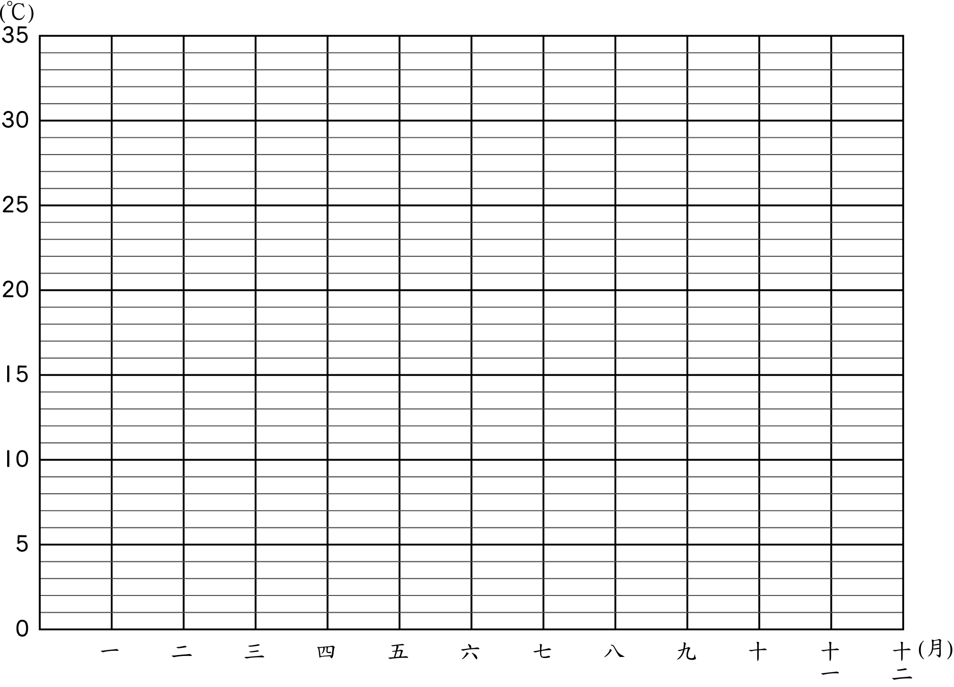

▲台北市2010年每月平均氣溫折線圖
(2) 看上圖回答問題：
哪個月平均氣溫最高？（ 八 ）月
哪個月平均氣溫最低？（ 二 ）月
八月到十二月的平均氣溫是逐漸（ 下降 ）。（填上升或下降）
最高氣溫和最低氣溫相差多少度？（ ）度

